
Yuna Guillamot
- 10 mai 2024
- 2 min de lecture
Noté 0 étoile sur 5. Aucune évaluation pour le moment.

Passolo démystifié : une plongée au cœur des outils de localisation de logiciels

Passolo, le logiciel de localisation de RWS (anciennement SDL), est un autre outil dont l’utilisation est gratuite pour le traducteur, mais uniquement avec les packages préparés par le client.
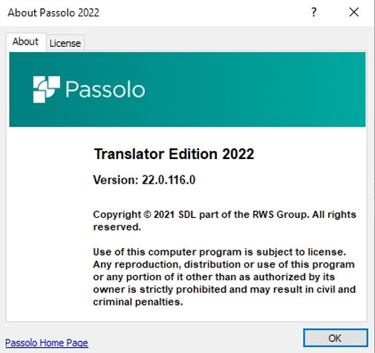

Conçu spécifiquement pour la localisation de logiciels, son interface est assez différente de celle des autres outils TAO. Tout d’abord, les différentes versions de Passolo ne sont pas compatibles entre elles. En tant que traducteurs, nous aurons besoin de toutes les versions de Passolo pour traducteurs utilisées par nos clients. Sur mon ordinateur, j’ai actuellement Passolo 2016, 2018 et 2022. L’interface du traducteur est plutôt intuitive, mais pour ceux d’entre nous qui portent des lunettes, elle peut entraîner une certaine fatigue visuelle.
Le client prépare des ensembles de chaînes à localiser, et le texte source de chaque chaîne est associé à un identifiant décrivant la fonction dudit texte dans l’interface utilisateur graphique (GUI). Cela nous permet de traduire le contenu de l’interface graphique plus efficacement, par exemple, que si l’on nous fournissait une liste d’expressions dans un tableau Excel. Je sais que certains d’entre vous ont déjà été confrontés à ce cas !
Comme les outils de TAO traditionnels, le logiciel utilise une mémoire de traduction et une base terminologique, et permet d’effectuer des recherches de concordance. Il est également compatible avec les glossaires au format .glo ainsi qu’avec les mémoires de traduction de Trados Studio. Des intégrations avec les outils de traduction automatique Google et Bing sont proposées. Toutefois, compte tenu de l’importance du contexte lors de la traduction des interfaces graphiques, il est logique que la traduction automatique ne soit pas une priorité.
Passolo ne propose pas d’approche « WYSIWYG » (What You See Is What You Get) avec aperçu, une fonctionnalité que l’on retrouve dans la plupart des autres logiciels disponibles. L’état des segments est indiqué par leur couleur (rouge, vert, bleu, noir, de non traduit à traduit et vérifié), tandis que les erreurs et les conflits sont signalés au fur et à mesure qu’ils apparaissent.
La localisation de logiciels est une tâche assez différente de la traduction Classique. Passolo permet toutefois d’obtenir davantage d’informations et de contexte concernant les chaînes sur lesquelles on travaille, plutot que de devoir simplement localiser une liste d’éléments provenant d’une feuille Excel sans aucun contexte. Il n’y a cependant pas énormément de fonctionnalités supplémentaires, et le logiciel pourrait être plus convivial grâce à une interface traducteur davantage pensée sur le plan ergonomique.
Combien parmi vous utilisent Passolo pour localiser des logiciels ?
Quelles sont vos observations personnelles ?
Y a-t-il autre chose que vous aimeriez savoir sur cet outil ?

